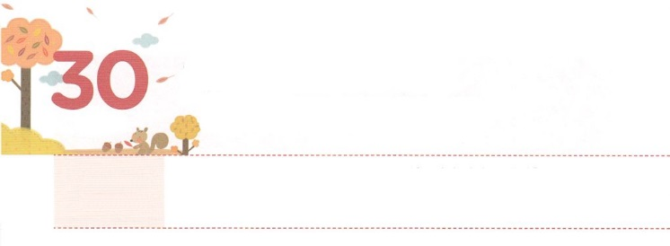

エジプトの　ぐうぞうに　かって

カナンに　いく　ほうほう

**げつようび**

はせられた。「わたしはあなたとともにいる。これがあなたのためのしるしである。わたしがあなたをわすのだ。あなたがをエジプトからきすとき、あなたがたは、こので、にえなければならない。」

**エジプト**

**312**

モーセがきていたには、エジプトからカナンまでくは、くらいかかったとわれています。ところが、エジプトしたイスラエルのは、カナンにくまでで40のをごしました。３つのことをのがしたからです。どのようにすることができたのでしょうか。

に、をしくりました。エジプトの、としてばれたモーセは、まれたからにされるまで、がされました。は、モーセがのにいながらエジプトのをわかるようにされて、がえられるをるようにされました。

つ、のをしました。は、ののだけをったのに、エジプトとのをくださり、とつのりをしてをさせてくださいました。

つ、イテロ、ヨシュア、カレブ、ラハブのように、がってくださった、けてくれるのをわいました。

ものたちとのたちにがなのかをべて、ができるおいをするレムナントとしてかれるようにればいのです。３つのことをってするのどもは、とをして、をかすをわうようになるでしょう。



**きょうのみことば**

インマヌエル教会聖日2部│　2017.6.4

なる！をって、がくださるといにをけて、にったをかすようにいてください。きておられるイエス・キリストのおによっておりします。アーメン

**きょうのいのり**

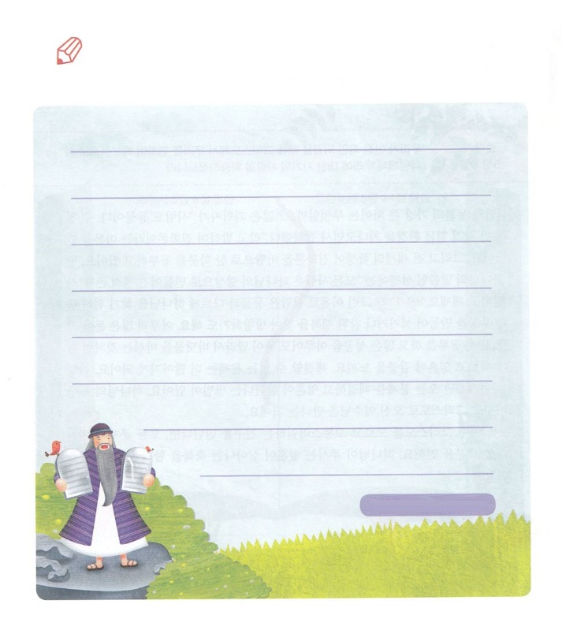

いてみよう

モーセにくださったを、きょう、にもください。

そのみことばを、して、ともにいてくださるにの

りをささげましょう。

　　　　　　　　　エジプト３１２のみことば



**きょうのでんどう　　　　　　　　　　う　　　　　　　　　　　　　　　　　　　　　　　　　する**

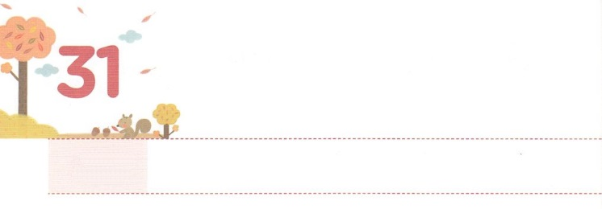

わたしの　たましいを　いかしましょう

**かようび**

しかしたちがまだであったとき、キリストがたちのためにんでくださったことにより、はたちにするごのをらかにしておられます。

**ローマ**

**58**

とのもきなちがいはなんでしょうか。くのが「もだ。の、きるのがしいをりぎながらした」とって、というをりました。そして、のがをにしたをしています。しかし、のみことばであるには「すべてのはのかたちとしてられた」とわれています（1:27）。そのようなから、はとはちがって、をめてやをっておがんだり、まことのせをめてさまよったりもします。いくらくのおをっても、くのをして、くのをしげても、のどがかわいたときにのをむように、もっとのどがかわいて、たましいにうえかわきをじます。できないはさらにくなります。このような、にだけるをして、たましいがかされるがあります。のひとりであり、キリストとしてられたイエスにうことです。

、イエス・キリストをらずにしんでいるだちにったら、すべてののであるそのをえましょう。がくださるたましいがかされるをともにわえるでしょう。



**きょうのみことば**

なる！ありがとうございます。イエス・キリストをして、のたましいがかされて、によってしんでいるがかされるとなりますように。きておられるイエス・キリストのおによっておりします。アーメン

アメリカ西部地域伝道集会1講│　2017.6.6

**きょうのいのり**

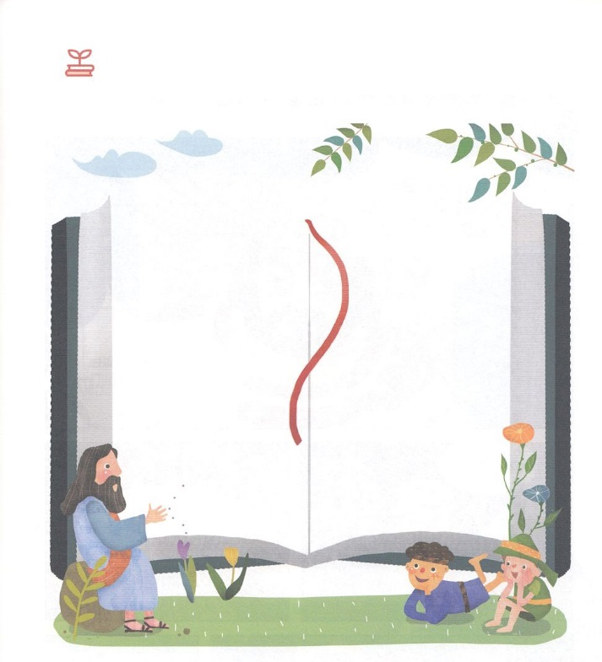

さがしてこう

にいてあるは、のがこめられたみことばです。

をいてさがして、いてみましょう。

のをじることができるでしょう。

ローマ58のみことば　　　　　ヨハネ524のみことば



**きょうのでんどう　　　　　　　　　　う　　　　　　　　　　　　　　　　　　　　　　　　　する**



まことの　きょうかい

**すいようび**

ではわたしもあなたにいます。あなたはペテロです。わたしはこののにわたしのをてます。ハデスのもそれにはちてません。

**マタイ**

**1618**

のどもならば、ののとをるべきです。に、はどんどんって、くのがみにあっています。これは、がをにして、ののにってき、をに、ますますれているからです。ここにったは、サタンがするしかありません。ではないちがうことにかっているからです。ですから、あるときは、まちがったをしただちをしてあげなければなりません。なぜなら、サタンがをするのをぐためにです。に、どんなにしいでも、ってはいけないがあることをらなければなりません。そのことばをしてサタンがするのをぐためにです。

サタンののは、をすることです。のどもはされているをして、かるだけでもよいのです。そして、のためににって、にになるすべてのことはゆずりましょう。そのとき、やみのがれめます。、たちののためににみをめましょう。

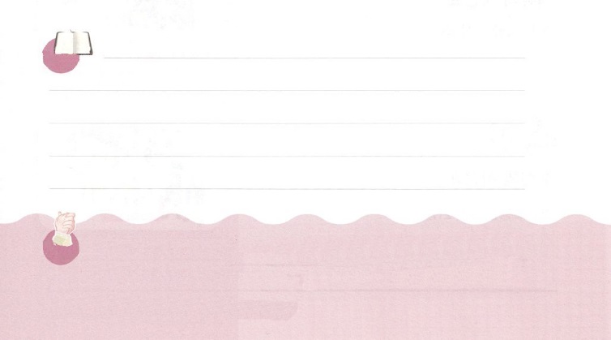

**きょうのみことば**

**きょうのいのり**

アメリカ西部地域伝道集会（LA）2講│　2017.6.7

なる！のろいといにってんでいくをってくださって、ありがとうございます。まことののをして、をつことができるようにをください。きておられるイエス・キリストのおによっておりします。アーメン

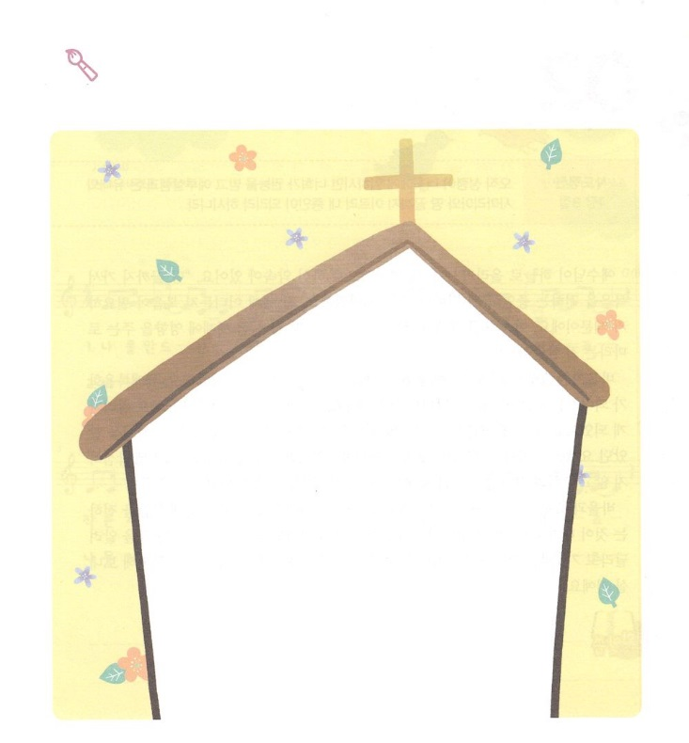

えをかこう

がえるまことのはどんなかな。

にかいて、たちのがそのになるようにおりしよう。



**きょうのでんどう　　　　　　　　　　う　　　　　　　　　　　　　　　　　　　　　　　　　する**

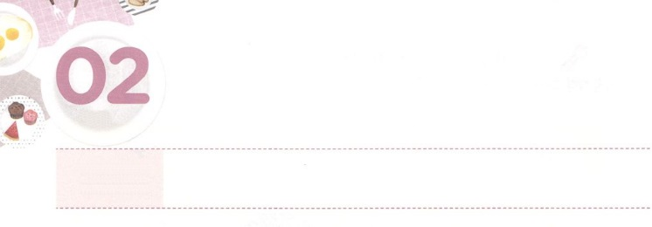

さいごの　せんきょう

**もくようび**

しかし、があなたがたのにまれるとき、あなたがたはをけます。そして、エルサレム、ユダヤとサマリヤの、およびのてにまで、わたしのとなります。

**18**

イエスがにがられる、にわれたがあります。「のてまでってをえるになる」ということです。のどこでもがだからです。このをったパウロは、ののてはにをえるローマだとかりました。

パウロのように、ヨセフものあちこちにがえられることをとしてりました。がなされているをるほど、、えました。ある、ヨセフはエジプトのとしてられてくようになりました。のエジプトは、にをえるほどでした。このをったヨセフは、エジプトが「がられたののて」だということをかりました。ですから、をおとさないで、むしろがくださったのをかたくりました。

パウロとヨセフのように、はにものてをくださいました。そして、そこにをえることが、がしなければならないのです。からがられるののてをらせてくださいとりましょう。がりの、された、らされたとして、ののためにってくださるでしょう。



**きょうのみことば**

アメリカ西部地域伝道集会(LA)3講　│　2017.6.7

なる！のレムナントたちのように、りの、された、らされたとして、をんでくださってありがとうございます。にくださったのてをつけるように、とえのをいてください。きておられるイエス・キリストのおによっておりします。アーメン

**きょうのいのり**

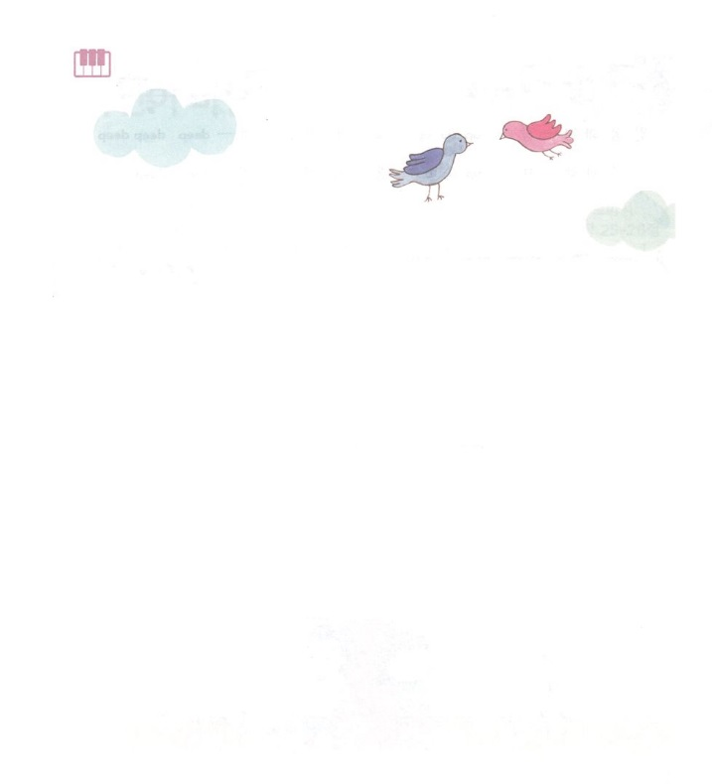

さんびしよう





**きょうのでんどう　　　　　　　　　　う　　　　　　　　　　　　　　　　　　　　　　　　　する**



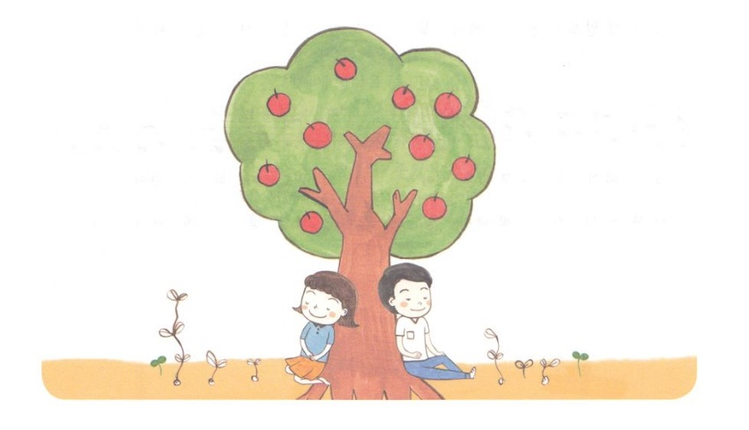



**きょうのでんどう　　　　　　　　　　う　　　　　　　　　　　　　　　　　　　　　　　　　する**

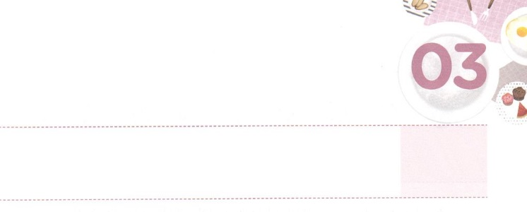

こくいんを　かえるとき

　かみさまに　もちいられます！

**きんようび**

のとイエス・キリストのによって、すなわち、にわたっていされていたが、やわされて、ののにい、たちのによって、のにくためにあらゆるのにらされたのによって、あなたがたをくたせることができる、

**ローマ**

**1625～26**

のとてもさいころや、まれたをえているはほとんどいないでしょう。のにはがあって、すべてのことをすることができません。ところが、のえ、よりさらにいたましいは、これらすべてのことをしています。それをでは、、だといます。ここには、がえていないくのがされています。をほったは、100おしても、ほられたがされます。じように、たちはたましいにされたことできていきます。「はなぜこうなのだろうか」というがするほど、いくらえたくてもわらないの（）があるでしょう。ときには、そのようなによってしたり、おくびょうになったりもします。しかし、のにいるのどもには、そのようなもです。がとされるにしているところだからです。がいられるそのをちながら、からしいをめましょう。のみことばをにれましょう。をわうりのもちましょう。どんなでも、みことばがをくになるようにりましょう。



**きょうのみことば**

**きょうのいのり**

なる！がとともにおられるとみことばが、のたましいにめられて、それにっられてきますように。そして、がかされて、かすになるようにいてください。きておられるイエス・キリストのおによっておりします。アーメン

産業宣教メッセージ│　2017.6.10

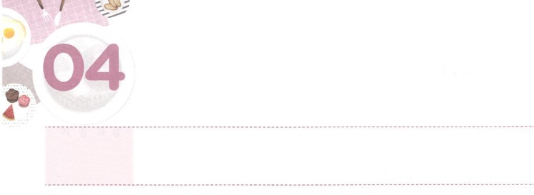

ふくいんを　もっていた

　せんもんか　オバデヤ

**どようび**

アハブはをつかさどるオバデヤをびせた。――オバデヤはにをれていた。イゼベルがのたちをしたとき、オバデヤはのをいし、ずつほらのにかくまい、パンとでらをった――

**I**

**183～4**

をかすはだれでしょうか。くのがかしているのでしょうか。ちがいます。には10％にもたないのがをかしています。ところで、そのようながをれてにあっています。このは、がえるごとにりされています。

アハブとイゼベルがイスラエルをめていたがありました。はにになっているでした。ですから、イスラエルのがにえるようにさせました。は、くのをかすように、イスラエルのをばれました。ところが、にえているうちにイスラエルのはこのをれたのでした。ですから、もっときいいとしみのにきていくようになったのです。このとき、がをかすサミットであったレムナントのオバデヤををったとしてされました。オバデヤは、アハブとイゼベルがあたえるのでも、をいました。くのをかすサミットのもわったのです。ついに、をかすサミットのになりました。は、たちをオバデヤのようにをったとしてされるでしょう。もそのをじて、にといをささげましょう。



**きょうのみことば**

なる！オバデヤのようなサミットになって、をいやすのをわうことができますように。きておられるイエス・キリストのおによっておりします。アーメン

核心訓練メッセージ│　2017.6.10

**きょうのいのり**

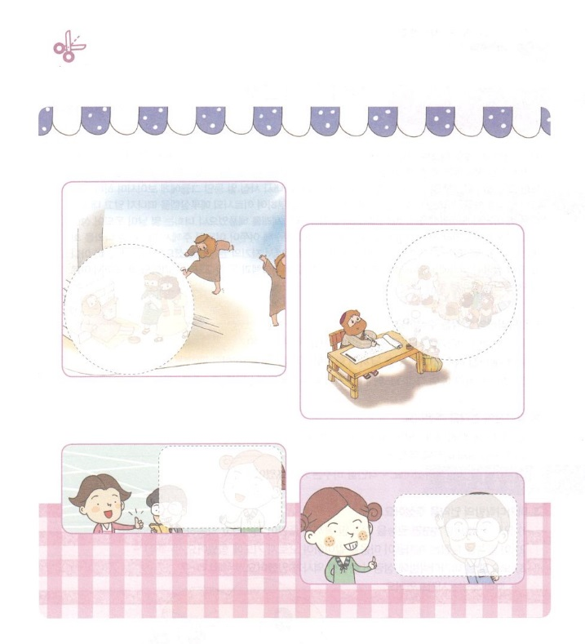

ワーク

がにくださったはどこでしょうか。

ただしいところに、のページのをりいてって、

　　　はどんないやしのになることができるのか、えましょう。

　　はるところ　　　　　　　　　　　　　　　　　　はるところ

　　　　　　　　　はるところ

　　　　　　　　　　　　　　　　　　　　　　　　　はるところ



**きょうのでんどう　　　　　　　　　　う　　　　　　　　　　　　　　　　　　　　　　　　　する**

